新 书 推 荐

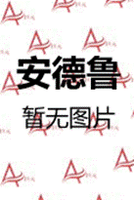
中文书名：《午夜十三天》
英文书名：THIRTEEN DAYS OF MIDNIGHT
作 者：LEO HUNT
出 版 社：/
代理公司：ANA London/ANA/Anna
出版时间：/
页 数：/
审读资料：电子稿
类 型：14岁以上青少年文学
·版权已授：美国，德国

内容简介：

瓦萨尔（Vassal）战战兢兢地说：“把他留给你的所有的东西都读一读或许是一个明智的选择。有些鬼魂... 有些可能很危险。我可不会说——”
“——死人的坏话。我就知道。”
“先生，还是得小点声。你爸爸收集的这些东西都是在他圈子里的人对他的嫉妒之心。我们又不是跳骚市场上那些素质差又总是喋喋不休的人。我们得谨慎点，就像大家处理明知力量强大而危险的东西时那样。”

卢克·芒切特（Luke Manchett）已经许久没有跟他父亲联系了。他父亲突然离世，给他留下一笔邪恶的财产，由卢克接管他父亲收集的鬼魂：八个焦躁不安的亡灵。由于长期受到控制，这八个亡灵现在想来寻仇。而父亲已经不在了，他们非常愿意将儿子作为报复对象。

这虽然不公平，但是你跟八个复仇心切的亡灵讲道理试试，看有没有用。

这八个鬼魂的能力将会在万圣节这天晚上达到巅峰，而万圣节马上就要到了。在学校的一名女巫埃尔扎·莫斯（Elza Moss）和芒切特那条胆小如鼠的狗哈姆（Ham）的帮助下，卢克只有十三天的时间找到被置于严密监控之下的黑暗魔法的秘诀，让这八个亡灵得到永久的安息。否则，后果将不堪设想。

作者简介：
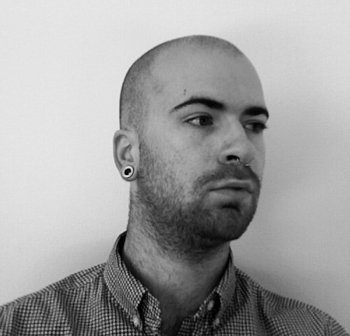

利奥·亨特（Leo Hunt）今年21岁，现就读于东英吉利大学创意写作和美国文学专业，是一名大四的学生。

谢谢您的阅读！
请将回馈信息发至：戴园园 （Anna Dai）
安德鲁﹒纳伯格联合国际有限公司北京代表处
北京市海淀区中关村大街甲59号中国人民大学文化大厦1705室, 邮编：100872
电话：010-82509406
传真：010-82504200
Email: Anna@nurnberg.com.cn
网址：www.nurnberg.com.cn
微博：http://weibo.com/nurnberg
豆瓣小站：http://site.douban.com/110577/
微信订阅号：ANABJ2002

